Neue Tutorials in der Neumann Homestudio Academy
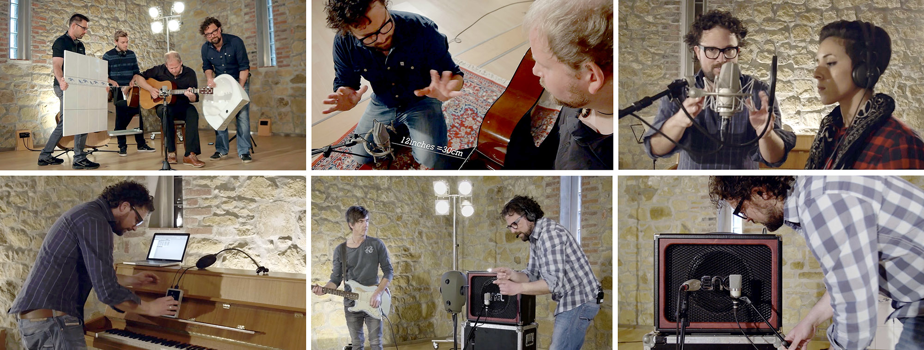

Die Neumann Homestudio Academy bietet auf ihrer Website und dem dazugehörigen YouTube-Kanal (bit.ly/35zepsG) hochwertige Tutorialvideos zu verschiedenen Aspekten des Recordings an. Die Videos sind in den vergangenen Jahren auf extrem positive Resonanz gestoßen; werden von zahlreichen Usern sogar als die Besten in diesem Bereich gelobt.

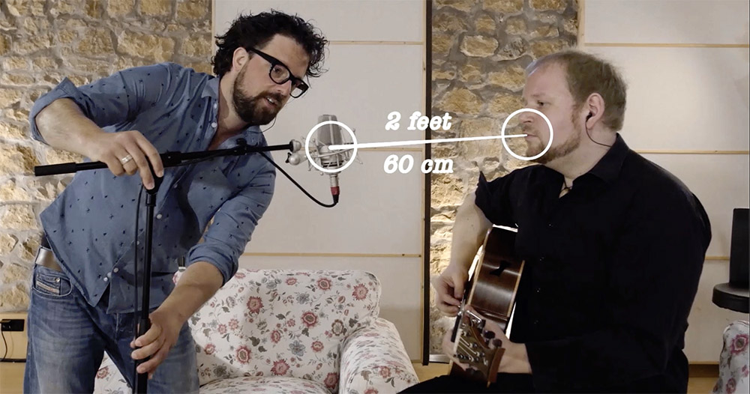
Die bisher veröffentlichten Staffeln mit jeweils 3 Folgen beschäftigen sich mit der Aufnahme von Akustikgitarren, Vocals und E-Gitarren. Vor kurzem ist die erste Folge zum Thema „Recording a Singer-Songwriter“ online gegangen, die eine breite Zielgruppe anspricht. Es wird demonstriert, wie man mit nur einem einzigen Mikrofon zu guten Ergebnissen kommen kann, wenn man einige wichtige Aspekte bei seiner Positionierung berücksichtigt. In den weiteren Folgen wird es um die optimale Kanaltrennung zwischen Vocals und Gitarre bei der Verwendung von zwei Mikrofonen gehen. In der dritten und letzten Folge der Serie wird schließlich ein komplexeres Setup mit Stereoabnahme der Gitarre demonstriert.

Im weiteren Verlauf des Jahres startet eine Serie zu ganz grundlegenden Fragen des Homerecordings: „Wie optimiere ich mein Zimmer ohne hohe zusätzliche Kosten?“, „Was benötige ich außer dem Mikrofon um eine Aufnahme zu machen?“ „Welche Software benötige ich, welches Audio Interface ist geeignet?“, „Brauche ich spezielle Monitore oder sind auch Kopfhörer ausreichend?“

Auf der Neumann Homestudio Website (www.neumann.com/homestudio/de) werden die Tutorial-Videos durch zahlreiche Grundlagenartikel, Produktinfos und #MyNeumann-Posts ergänzt.

Link zum Bild- und Textmaterial:
https://www.neumann.com/exchange/Academy.zip

Über Neumann
Die Georg Neumann GmbH – bekannt als “Neumann.Berlin” – ist der weltweit führende Hersteller von Studiomikrofonen, zu dessen Portfolio Mikrofonlegenden wie das U 47, M 49, U 67 und U 87 gehören. Zahlreiche Produkte des 1928 gegründeten Unternehmens sind mit internationalen Preisen für technische Innovation ausgezeichnet worden. Seit 2010 bringt Neumann.Berlin seine Erfahrung auf dem Gebiet der elektroakustischen Wandlertechnik auch in den Bereich der Studiomonitore ein. Anfang 2019 kam der erste Neumann Studiokopfhörer auf den Markt. Seit 1991 gehört die Georg Neumann GmbH zur Sennheiser-Gruppe und ist weltweit durch Sennheiser-Vertriebstöchter und -partner vertreten. Website: www.neumann.com

Kontakt:
Andreas Sablotny
andreas.sablotny@neumann.com
T +49 (030) 417724-19

